 | 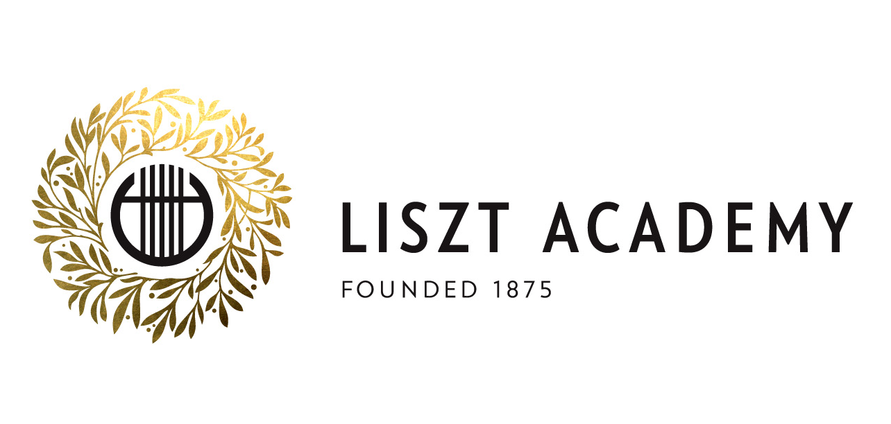 | 
SAJTÓKÖZLEMÉNY
A zenei világnagyság, Plácido Domingo és Navracsics Tibor uniós biztos együtt adták át Európa legjelentősebb kulturális örökségi díját a Zeneakadémiának

Budapest, 2016. augusztus 8. – Plácido Domingo, Európa vezető kulturális örökséggel foglalkozó szervezete, az Europa Nostra elnöke és Navracsics Tibor, az Európai Unió kulturális, oktatási, ifjúságpolitikai és sportügyi biztosa tegnap délután a Liszt Ferenc Zeneművészeti Egyetemen tették tiszteletüket, hogy kifejezzék elismerésüket az egyetem szecessziós épületének példaértékű felújításáért. A Zeneakadémia rekonstrukciós projektje 2015-ben elnyerte az kulturális örökségvédelem területén megszerezhető legjelentősebb elismerést, az Európai Unió Kulturális Öröksége díjat / Europa Nostra Nagydíjat. Az Europa Nostra elnöke, Plácido Domingo és Navracsics biztos úr a Zeneakadémiára mint az európai történelem, eszmék és identitás szimbólumára tekintenek, melynek elismeréseként 2015-ben az intézmény elnyerte az Európai Örökség címet is. A Maestrónak a budapesti Szent István Bazilika előtt tartandó ingyenes szabadtéri koncertje előtt három nappal került sor az ünnepélyes eseményre, melyen a gazdag közös– anyagi és szellemi - kulturális örökségünk megőrzésének számos elkötelezett képviselője és elkötelezettje is részt vett.
Az Europa Nostra elnökét, az EU kultúráért felelős biztosát és a vendégeket Fekete Gyula professzor úr, az egyetem tudományos és nemzetközi rektorhelyettese vezette körbe a Zeneakadémia lenyűgözően megújult épületében. Az Europa Nostra elnöke és Navracsics Tibor uniós biztos együtt adták át a 2015-ös Európai Örökségi Nagydíjat Fekete Gyula professzor úrnak a Zeneakadémia épületének kimagasló színvonalú felújításáért. Navracsics Tibor kulturális biztos úr az Európai Örökség címmel járó plakettet is leleplezte, melyet 2015-ben ítéltek oda a Zeneakadémiának elismerve, hogy az intézmény „zenei örökségünket állítja a középpontba, miközben hű a nyitottság, a kreativitás és az újítás szelleméhez, valamint európai és nemzetközi jellegéhez.”
“A Zeneakadémia a páratlanul gazdag európai kulturális örökség kiemelkedő példája. Ez az örökség európai identitásunknak meghatározó része, mely összeköt minket, és segít, hogy megértsük egymást és közös értékeinket. Ezért kell megőrizzük a ránk bízott örökséget – napjainkban még inkább, mint valaha. Mindenki számára biztosítanunk kell a lehetőséget, hogy (újra) felfedezhessék ezt az örökséget, minél többet megtudhassanak róla, és beleláthassanak a megőrzésének a folyamatába. E fontos célok érdekében dolgozunk a Kreatív Európa program és más kezdeményezések keretében” – nyilatkozta Navracsics Tibor.

„A csodálatos és rendkívül aprólékos felújítási munka e közszeretetnek örvendő intézménybe új életet lehelt” – méltatta az Europa Nostra elnöke az épület műeemléki restaurálását, és szívből gratulált a projekt minden közreműködőjének és támogatójának. „Nem lehetünk elég hálásak azért, hogy az Európai Unió a strukturális alapokon keresztül létfontosságú támogatást nyújtott. Reméljük, hogy a jövőben még nagyobb arányú támogatás lesz biztosítható a hasonló kiemelkedő kulturális projektek számára” – hangsúlyozta Plácido Domingo.

A Liszt Ferenc Zeneművészeti Egyetem számára otthont adó, 1907-ben Korb Flóris és Giergl Kálmán tervei alapján elkészült épület a közép-európai szecessziós építészet egyik remekműve. Egy évszázadnyi működés után a koncertélet és zeneoktatás magas minőségi elvárásai szükségszerűvé tették a felújítást. A Magyari Éva, Pazár Béla és Potzner Ferenc építészek tervei alapján megvalósult két éves átfogó helyreállítási munkálatokat követően a Zeneakadémia nemcsak visszanyerte eredeti pompáját, de benne a 21. század technológia vívmányai is helyet kaptak. A szecesszió csodájaként emlegetett Solti Terembe (korábban: Kisterem) visszakerült a zenekari árok és a zsinórpadlás, így újra alkalmassá vált kamaraoperák bemutatására. A legmodernebb színpadtechnikai felszerelések és légkondicionált hangszertárolók kerültek beszerelésre, a nagyobb zenekarok és kórusok számára pedig új hangoló helységek készültek. Az alagsortól egészen a legfelső szintig biztosított az akadálymentes közlekedés, 3000 m²-rel bővült a belső tér, mely az alagsori szint és a padlástér teljes átalakításával és az udvar beépítésével jött létre.

Beszédében a Maestro Liszt Ferenc alakjáról a következőképp emlékezett meg: „mélyen magyar és valódi európai muzsikus volt, aki kontinensünk-szerte alkotott és adott koncerteket, és olyan szerzőkkel működött együtt, mint Chopin, Saint-Saëns, Grieg, Berlioz és Wagner. Igazi filantróp volt, aki nagylelkűen támogatta az európai művészeket és ügyeket” és “ a 19. század egyik legnagyobb zenepedagógusát tisztelhetjük személyében”.

“Szilárd meggyőződésem, hogy a zeneoktatás – és általában a kultúra-oktatás – sokkal nagyobb figyelmet érdemel a jövőben. Ha nem úgy fordulunk a kultúrához és a zenéhez, hogy a lelkünk táplálkozzon belőle és megerősödjön tőle, hogyan tudnánk a mai megosztottsággal és félelmekkel teli időket átvészelni? Az Europa Nostra és jómagam éppen ezért nagyon is számítunk az Európai Bizottságra és Navracsics biztos úrra, és nem utolsósorban az európai kormányzatokra, hogy a következő évek során erős hidakat építsenek az oktatás és a kultúra területei között” – jelentette ki Plácido Domingo.

Utalva arra, hogy az Európai Bizottság indítványára a 2018-as évet az Európai Kulturális Örökség Évének nyilvánították, az Europa Nostra elnöke úgy fogalmazott: „Legyen a 2018-as esztendő alkalom arra, hogy a különböző örökségi kezdeményezések szerte Európában összekapcsolódhassanak, és mindenki számára világossá tegyék, hogy Európa kultúrája és kulturális öröksége valóban élő és termékeny, és hogy a közös kulturális örökség Európa egyik összetartó ereje. Őszintén reméljük, hogy a Zeneakadémia vállalja, hogy az Európai Kulturális Örökség Évének egyik kiemelt nagyköveteként ünnepelje és tegye széles körben elérhetővé Európa zenei és kulturális örökségét 2018-ban, és azt követően is.”

A Zeneakadémia tiszteletére rendezett ünnepi eseményt követően, augusztus 10-én este 8-kor Plácido Domingo világhírű operaénekesi minőségében a lélegzetelállítóan gyönyörű Szent István Bazilika előtt ad majd koncertet. Számos fiatal tehetség lép még fel az ingyenesen hallható hangversenyen, úgy mint Angel Blue és Micaëla Oeste, a Domingo nevével fémjelzett Operalia énekverseny felfedezettjei, a magyar szoprán énekesnő, Pasztircsák Polina és Váradi Gyula hegedűművész. A művészeket a Magyar Állami Operaház Zenekara kíséri Eugene Kohn vezényletével.

Az eseményről készült nagyfelbontású sajtófotókat a következő linkről lehet letölteni:
www.flickr.com/photos/europanostra/albums/72157671204899572

KAPCSOLAT  Liszt Ferenc Zeneművészeti Egyetemhez  Kommunikációs Igazgatóság  kommunikacio@zeneakademia.hu  +36 1 462 4600  Europa Nostra  Joana Pinheiro, Communication Officer  jp@europanostra.org  +31 70 3024055, +31 6 34365985 | AZ EUROPA NOSTRA-HOZ  http://zeneakademia.hu/en/home  www.europanostra.org  www.flickr.com/photos/europanostra/albums  https://twitter.com/europanostra  www.youtube.com/user/EuropaNostraChannel

Háttér

Az Európai Unió Kulturális Öröksége díjat / Europa Nostra díjat 2002-ben hirdette meg az Európai Bizottság, az Europa Nostra szervezettel partnerségben. A Díj az örökségi értékek megőrzésével, helyreállításával, kezelésével, kutatásával, a vele kapcsolatos oktatással és képzéssel foglalkozó legjobb gyakorlatokat és példákat ismeri el, mutatja fel. Ily módon hozza közelebb az kulturális örökséget Európa polgáraihoz, és mozdítja elő a kulturális örökségnek, mint az európai társadalom és gazdaság stratégiai forrásának még erőteljesebb elfogadottságát. A Díjat az Európai Unió Kreatív Európa programja támogatja. Az elmúlt 14 évben 39 országból összesen 2540 pályázat érkezett be, és a független szakértőkből álló zsűri 34 ország 426 örökséggel kapcsolatos kiemelkedő teljesítményét ismerte el a Díjjal. A legkiválóbb örökségi kezdeményezésekért összesen 95 10000 euró értékű Nagydíj került odaítélésre, melyeket a nyertes pályázatokból választottak ki.
A 2017-ben kiosztandó Díjakra 2016. október 1-ig lehet a pályázatokat benyújtani.

Az Európai Örökség cím azokat a helyeket emeli ki és ismeri el, melyek az európai integrációt, értékeket és történelmet szolgálják és képviselik. A listára felvett helyszíneket szimbolikus értékékükért, az európai történelemben játszott szerepükért, ill. azokért a tevékenységekért méltatják, melyek segítségével az Európai Unió országai és annak polgárai közelebb kerülhetnek egymáshoz. 2013 óta 29 helyszínt tűntettek ki az Európai Örökség címmel. A listán két magyar helyszín szerepel: a Pán-Európai Piknik emlékpark (Sopron) és a Liszt Ferenc Zeneakadémia.

Az Europa Nostra az európai örökség megőrzésével és védelmével foglalkozó civil szervezetek szövetsége. Európában 40 országra kiterjedően, de azokon túl is, az európai kulturális és természeti örökség megőrzése és védelmezése érdekében elkötelezett civil társadalom szószólója. Az 1963-ban alapított Europa Nostra napjainkra Európa legreprezentatívabb és legbefolyásosabb örökségi hálózatának számít. Az Europa Nostra küzd a veszélyeztetett európai örökség megmentéséért, különösen is „a 7 Legveszélyeztetettebb” program keretében, amelyet az Európai Befektetési Bank Intézetével partnerségben valósít meg. A kiemelkedő teljesítményt ismeri el és honorálja az Európai Unió Kulturális Öröksége díjjal/ Europa Nostra díjjal. Törekvései közé tartozik az örökséggel kapcsolatos európai stratégiák és politikák kialakításában való részvétel az Európai Unió intézményeivel folytatott strukturált párbeszéden és az Európai Örökségi Szövetség 3.3. koordinációs tevékenységén keresztül.

A Kreatív Európa nevű uniós program kulturális és kreatív ágazatok támogatását tűzte zászlajára, mellyel munkahelyteremtést és fejlődést is szeretné elősegíteni. A program teljes költségvetése a 2014–2020 közötti időszakra 1,46 milliárd euró. A szervezet támogatja az európai örökség különböző területeit, színművészetet, képzőművészetet, interdiszciplináris művészetet, könyvkiadást, filmművészetet, a televíziózást, a zeneművészetet és videojátékok készítését, csakúgy mint több tízezernyi művészt, kulturális és audiovizuális szakember működését, akik számára a pénzügyi támogatás lehetővé teszi, hogy Európa-szerte kamatoztathassák tudásukat, új közönségek elé jusson el tehetségük, és ismereteiket a digitális korszak követelményei szerint bővíthessék.

